1. 浏览器输入主机IP，账号Admin 密码不写
2. 打开数据配置界面，找到升级文件模块，选择路径（/NandFlash/）,选择已下载到你桌面的文件omFSUService.ini 点击上传

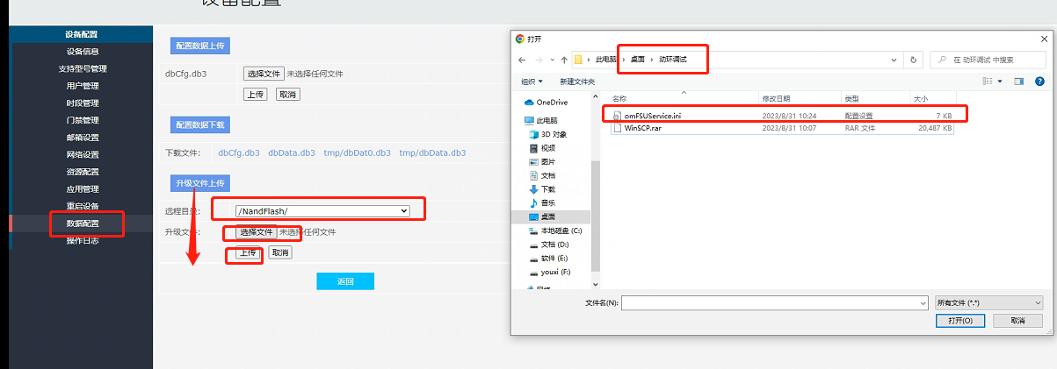

1. 应用管理界面，重启主机SU和omAppPost应用

